**Информация к проекту решения:**

**1.8. Заявитель: ООО «СИБИРЬ-Т»**

**Земельный участок:**

кадастровый номер **54:35:011890:413**

местоположение: **Дзержинский район**, проспект Дзержинского, 140/3

площадь 1,0642 га

**Зонирование:** зона производственной деятельности (П-1)

**Заявленные требования:** *в части уменьшения минимального процента застройки с 40 % до 20 %*

**Обоснование согласно заявлению:** *в связи с тем, что наличие болотистых грунтов земельного участка является неблагоприятным для застройки*

**Планируется: строительство объекта: «Склады для хранения строительных материалов»**

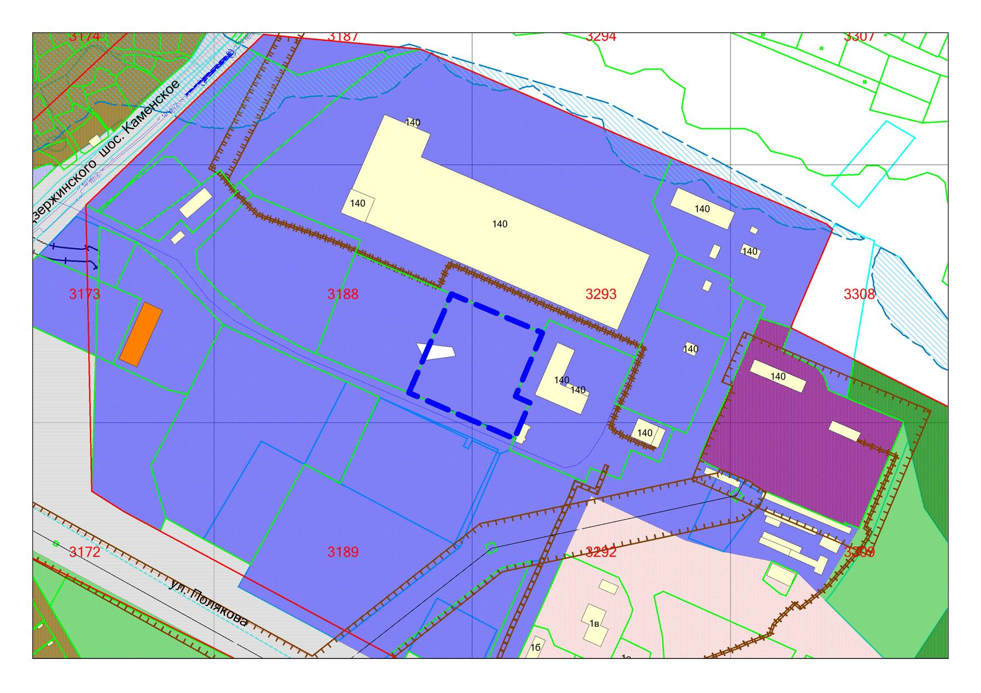

**П-1**

**54:35:011890:413**